«Образотворча діяльність – джерело естетичних емоцій та розвитку дітей раннього віку»

Автор методики - Світлана Валентинівна ЦИГАНОВА

Система занять на рік з образотворчої діяльності для дітей І молодшої групи, розроблена Світланою Валентинівною, показала високу результативність, відповідність віковим та психологічним можливостям дітей раннього віку. Використання елементів народознавства в образотворчій діяльності викликає у малюків емоційні почуття, зацікавленість до предметів декоративного мистецтва України. Вдала творча знахідка – декоративні трафарети, які дали змогу в ранньому віці готувати дітей до композиції побудови візерунка, вносити теми за мотивами народного декоративного мистецтва.
Запропонована структура занять допомагає створити емоційний та психологічний комфорт у процесі заняття, ефективна у формуванні образотворчих та композиційних навичок.

У СВІТІ РАННЬОГО ДИТИНСТВА

Ранній вік – це особливий, несхожий на жодний інший, етап розвитку людини. Дослідження останніх років свідчать, що ранній вік характеризується великими потенціальними психофізичними можливостями. Виходячи з цього, завдання педагога – знайти шляхи та забезпечити розвивальне середовище для їх максимальної реалізації. Розвиток психіки дитини, фомування її особистості можливі лише в процесі активної діяльності, через яку відбувається пізнання навколишнього світу, набуття власного практичного досвіду.
Урахування психологічних особливостей дітей

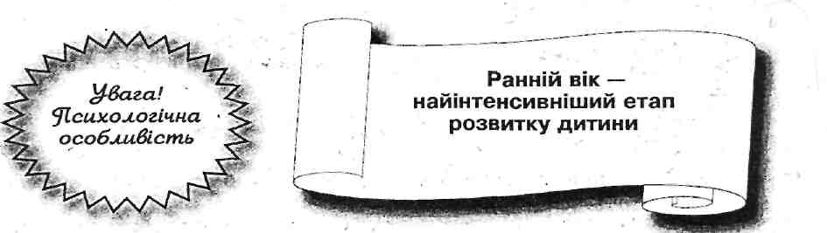

У ранньому віці простежується марафонський темп розвитку дитини, тому рівень знань, умінь і навичок дітей віком з 2 до 2,5 року суттєво відрізняється від рівня розвитку дітей віком з 2,5 до 3 років. Зважаючи на ці закономірності розвитку, заняття слід проводити по підгрупах. До І підгрупи потрібно зараховувати дітей, менших за віком, та тих, у яких слабо сформовані вміння і навички, а також дітей, які несистематично відвідують дитячий садок і не опанували необхідних зображувальних та технічних навичок.
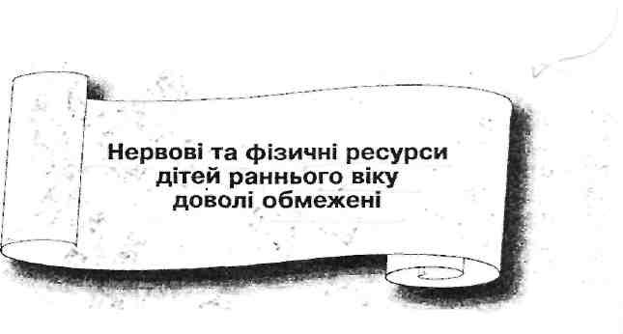
Починати заняття необхідно з дітьми меншими, а відтак зі старшими. Для дітей старшої підгрупи слід планувати ускладнення навчальних завдань. (Наприклад, тема «Горошок для півника». І підгрупа малює горошок на землі без обмеження площини, а старші діти - горошок для півника на тарілочці. Малюючи «Вишеньки на тарілці», І підгрупа зображує вишеньки по всьому силуету тарілки, а старші діти - вишеньки до кожного черешка. Під час малювання стрічок для віночка І підгрупа малює фарбою одного кольору, а II підгрупа добирає фарбу відповідно до квітки на вінку, малює двома кольорами тощо)

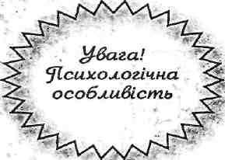

- Вихователю слід заздалегідь підготувати весь необхідний матеріал до заняття, щоб діти не чекали.
- Все заняття (з іграми та сюжетом) має тривати не більше 15-17 хв.
- Вступну бесіду та показ зображувальних прийомів вихователь проводить чітко, без зайвих слів та рухів.
- Не перевантажувати заняття великою кількістю наочності.
- Під час самостійної роботи дітей добирати для зображення таку кількість предметів, щоб дитина могла виконати роботу за 7-10 хв.

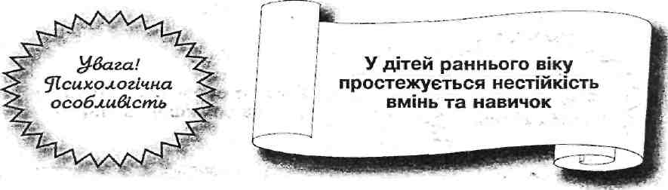

Зважаючи на цю психологічну особливість, необхідно:
- відводити більше часу для навчання нового зображувального прийому, але за різними темами. Наприклад, прийом примакування пальцем відпрацьовуємо на 7-8-ми заняттях, але пропонуємо різні теми: «Сукня в горошок», «Пальчик гуляє», «Жовтий кущ з чорними ягодами», «Жук-сонечко», «Грона винограду» тощо;
- добирати теми так, щоб вони спонукали дітей до багаторазового зображення одного і того самого предмета (наприклад, «Повітряні кульки»);
- заняття з образотворчої діяльності проводити систематично;
- проводити індивідуальну роботу з дітьми протягом тижня, відпрацьовувати нові зображувальні прийоми доти, доки вміння не набудуть певної стійкості.
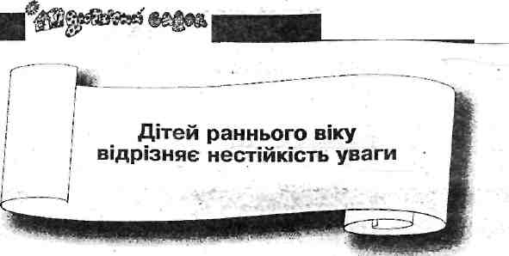
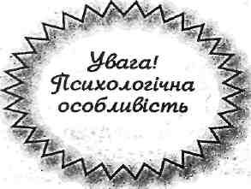

Педагогу слід заздалегідь продумати місце проведення заняття. Воно має бути розташоване на певній відстані від ігрової зони, щоб діти не відволікали свою увагу на іграшки.
Знаючи про нестійкість уваги дітей раннього віку під час розглядання та обстеження предметів, їх слід виставляти по одному (а не кілька одразу), щоб сконцентрувати увагу дітей на певних ознаках кожного окремого предмета.
Заняття з образотворчої діяльності краще проводити спочатку в демонстраційній зоні (діти сидять півколом перед дошкою та демонстраційним столом). Це дає змогу:
- вихователю бачити кожну дитину, встановити тісніший емоційний та психологічний зв'язок;
- під час вивчення предмета піднести до кожного і дати на дотик його обстежити;
- дітям сидіти ближче до демонстраційного столу та дошки, що зручно під час показу та закріплення з дітьми зображувальних прийомів;
- дітям не відволікати увагу на матеріал для зображувальної діяльності, бо він перебуває у робочій зоні заняття.

Діти раннього віку не одразу реагують на ваше запитання або прохання. Зважаючи
а це, не підганяйте малюків та не виказуйте нетерпіння.
- Мовлення вихователя має бути нешвидким, чітким та виразним.
- Педагог повинен так спланувати час заняття, щоб його було достатньо для виконання роботи дітьми.
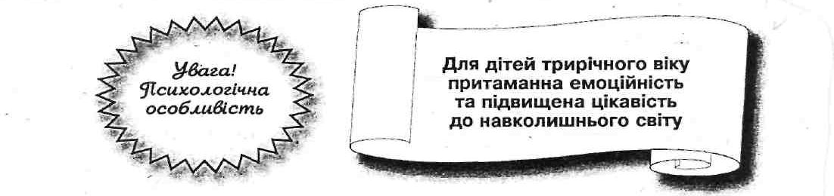
- Перед тим, як переходити від одного виду діяльності до іншого, необхідно попередити дітей, це допоможе їм перемкнутися з однієї дії на іншу і націлити їх на подальшу дію.

Виходячи з цього, заняття з образотворчої діяльності мають бути яскравими, на основі сюжетно-ігрового методу навчання, емоційно заповненими, розширювати уявлення дітей про навколишній світ і різні види образотворчої діяльності та властивості матеріалів. А найголовніше, щоб протягом заняття заволодіти увагою дітей, потрібно обирати теми цікаві і зрозумілі дітям, вдало поєднувати сюрпризні моменти, ігрові і казкові сюжети, з емоційно виразним мовленням педагога. Створити таке емоційне тло заняття, щоб дитина із захопленням займалася зображувальною діяльністю.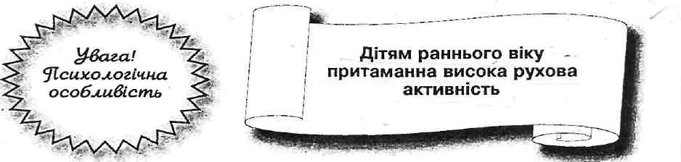

Дітям цього віку дуже важко протягом певного часу займатися одним і тим самим видом діяльності. Тому вихователю слід подбати про зміну статичного положення та видів діяльності дітей протягом заняття. Наприклад, спочатку піти і подивитися, хто ж це до малят завітав, привітатися з «гостем», розпитати про те, що його привело сюди. Потім пройти в демонстраційну зону заняття і сісти півколом для вступної бесіди та І частини заняття. Після показу прийомів виконання роботи вихователем і закріплення з дітьми запропонувати піти за столи, по дорозі і відповідно до теми заняття можна зробити кілька рухів (наприклад, пішов півник шукати горошок, крилами махає — ось так, присів подивився, чи нема горошку).
Після самостійної роботи дітей запропонувати підійти і розглянути дитячі роботи, в рухах чи грі їх обіграти. Отже, якщо простежити за зміною статичного положення, то: діти на початку заняття ходили і стояли, потім сиділи півколом, далі йшли до столів з виконанням рухів, виконуючи роботу, знову сиділи, потім встали і гралися. Така продумана зміна статичного положення запобігає втомі дітей, дає їм змогу задовольнити потребу в рухах, а вихователю — на певний час заволодіти увагою дітей.
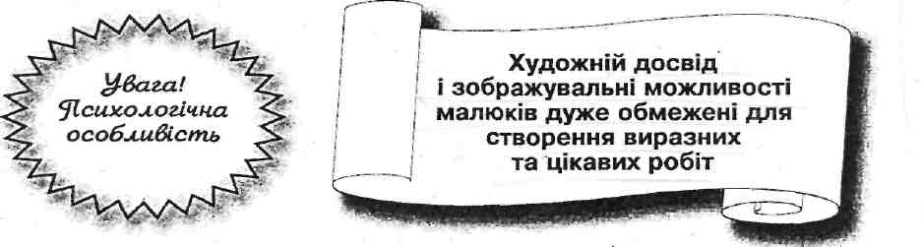
Тому провідне місце серед методів навчання в І молодшій групі посідає прийом співтворчості вихователя з дітьми. Вихователь заздалегідь продумує композицію малюнка і фарбами або шляхом аплікації виконує один із фрагментів малюнка: хмару, дерево. Ритмом мазків діти доповнюють зображення: малюють сніг, сліди звірів, краплини дощу тощо.
Діти ліплять стовпчики, а вихователь дає готові картонні заготовки до тем: «Кольорові олівці», «Дерева», «Прапорець».
Спільна діяльність педагога з дітьми дуже корисна для художнього розвитку останніх, дає змогу отримати образну цікаву роботу, підводить до сюжетного зображення, формування творчості.
Робота спрямована на такі етапи:
І етап. Ознайомлення дітей із фарбою та прийомом примакування пальцем.
Рука – природне «знаряддя», тому дитині легше отримати перше зображення через природні рухи самої руки, ніж виконувати дії з пензликом чи фломастером. Тому перший етап проводиться на початку року і є підготовчим до прийому примакування пензликом.
ІІ етап. Формування прийому примакування пензликом.
Другий етап дає можливість познайомити дітей з пензликом та ознайомити із прийомом примакування ним.
ІІІ етап. Навчання дітей малювати прямих горизонтальних ліній зліва направо невідривним рухом руки.
Третій етап дає можливість вчити дітей малювати пряму лінію невідривним рухом руки зліва направо з допомогою фломастера, а пізніше і пензликом.
VІ етап. Малювання спіральних ліній по колу.
Четвертий етап є підготовчим етапом до малювання круглої форми шляхом нарощування від плями.
V етап. Малювання круглої форми шляхом нарощування від плями.
П’ятий етап дає можливість навчити дітей малювати круглу форму шляхом нарощування від плями за допомогою пальчика.
VІ етап. Малювання вертикальних прямих ліній зверху донизу невідривним рухом руки.
Шостий етап дає можливість навчити дітей з допомогою пензлика малювати вертикальні лінії зверху донизу невідривним рухом руки.
VІІ етап. Поєднання круглої форми з прямим лініями.
Сьомий етап дає можливість формувати у дітей вміння використовувати та поєднувати раніше засвоєні прийоми ( малювання круглих форм та прямих ліній) у зображенні знайомого предмета розвиваючи зоровий контроль за рухами руки.
Досвід показує, що робота дітей раннього віку під час прикрашання предметів, розташування мазків та крапок має хаотичний характер. Деякі діти не розуміють, що слід заповнювати зображенням всю поверхню і виконують зображувальний прийом на одному місці,тому були виготовлені декоративні трафарети, які дають можливість на першому етапі знайомства дітей з малюванням пальчиком отримати красивий візерунок тим самим підводити дітей до композиційного малюнку.
Одним із основних завдань у групі раннього віку є розвиток у дітей образного сприймання та накопичення художнього досвіду.

Консультація для батьків
"Витоки здібностей і обдарувань дітей –
на кінчиках їхніх пальців.
Від пальців, образно кажучи,
йдуть найтонші струмочки,
які живлять джерело творчої думки"
В.О.Сухомлинський
Сьогодні проблема розвитку творчих здібностей дітей перебуває у центрі уваги багатьох педагогів-"дошкільників". Адже одним із завдань дошкільної освіти є формування дитячої творчості, вміння створювати і реалізовувати власні задуми, спираючись на свій життєвий досвід.
Образотворча діяльність – найбільш ефективний засіб розвитку творчих здібностей дітей. Одне з найулюбленіших занять дітей – малювання. Діти охоче погоджуються на пропозицію намалювати щось і з задоволенням беруться до роботи. Проте ще цікавіше для дітей малювати незвично: пальцями, долоньками, паличками, штампами.
Нетрадиційні техніки малювання – це спосіб створення нового, оригінального витвору мистецтва, у якому гармонує все: і колір, і лінія, і сюжет. Саме нетрадиційні техніки малювання створюють атмосферу розкутості, відкритості, розвиток самостійності дітей, створюють емоційно – позитивне відношення до діяльності. Результат зображувальної діяльності не може бути поганим чи хорошим, робота кожної дитини індивідуальна, неповторна.
Термін «нетрадиційний» - означає використання матеріалів, інструментів, способів малювання, які не є традиційними, широко відомими. Існує безліч технік нетрадиційного малювання, їх незвичайність в тому, що вони дозволяють дітям швидко досягнути бажаного результату.
Досвід показує, що малювання нетрадиційними матеріалами дозволяє дитині:
• отримувати незабутні позитивні емоції;
• активізувати художній потенціал;
• привчитися до творчості;
• розвивати думки (як ще можна зобразити? як інакше?);
• розвивати самостійність;
• розвивати уявлення;
• розвивати дрібну моторику рук;
• проявити індивідуальність (немає однакових робіт);
• позбутися психологічних меж, страхів (раптом не вийде так, як потрібно).
Основна мета – спонукати дітей вдосконалювати свої малюнки шляхом експериментування, самостійного пошуку, застосовування різних матеріалів у процесі роботи. Звичайно ж, це робота не одного дня, а поступова наполеглива праця. Вона приносить радість, бо це творчий процес. Неординарність, індивідуальність є проявом того особливого, що якраз і відображає талановитість та обдарованість дітей. Даний напрямок роботи спрямований на розвиток у дошкільнят творчості, в результаті, якої дитина створює нове, оригінальне, проявляє уяву, реалізує свій задум, самостійно знаходить засоби для його втілення.
У дошкільному закладі можна використовувати такі нетрадиційні техніки малювання, а саме: монотипію, малювання на вологому папері, малювання пальцями, восковими олівцями та аквареллю, зім'ятим папером, тампонуванню, крапковому малюнку тощо.
Крім того, використовують нетрадиційні матеріали й засоби зображення: пробки від пластикових пляшок, від тюбиків крему, зубної пасти; листи дерев, квітів, трави; ягель; целофан; овочеві штампи й печатки; соломка; пористі губки цікаві дітям як гра з невідомим. Це зацікавлює дітей і втягує у творчий процес.
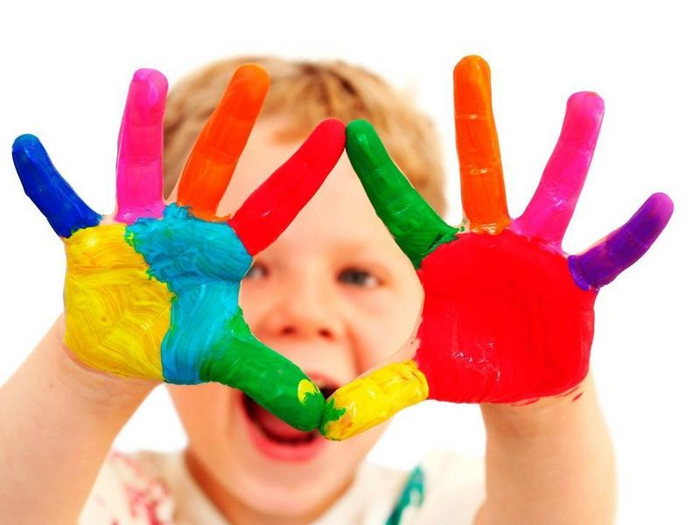
Під час малювання пальцями рук і ніг дитина одержує незвичайно почуттєву насолоду при тактильних контактах з фарбою, папером, водою.

Обґрунтування важливості вибору технік нетрадиційного малювання
Більшість дорослих людей у своїх навичках образотворчого мистецтва досягають не багато чого поверх того, що вони вміли до 9-10 років життя. Якщо такі навички розумової діяльності як мова, почерк, у міру дорослішання людини змінюються й удосконалюються, то розвиток навичок малювання в більшості, чомусь припиняється в ранньому віці.
І якщо діти малюють як діти, те багато дорослих теж малюють як діти, яких би результатів вони не досягали в інших сферах. Мало того, звичайно дорослі зі страхом сприймають пропозицію, що-небудь намалювати. Причина даного явища в загальноприйнятій культурі нашого суспільства. Адже набагато важливіше вміти читати й писати, чим малювати. Тому й не варто дивуватися тому, що дорослі не вміють малювати, а діти, закінчуючи початкову школу, кидають займатися образотворчою діяльністю й, таким чином, зупиняють розвиток навичок малювання.
Але, як показує досвід, наявність творчих здатностей грає в житті людини немаловажну роль, починаючи від формування особистості й закінчуючи становленням фахівця, сім'янина, громадянина.
За діагностичним даними, діти в п'ятирічному віці дають 90 % оригінальних відповідей, у семирічному - 20 % , а дорослі - лише 2 % .
Це саме ті, хто витримав тиск соціуму - залишився творчою особистістю.
Цифри змушують задуматися про те, як важливо не упустити момент і не відсторонити людину від творчої діяльності, а навпаки наблизити до неї, зацікавити, навчити бачити й реалізувати свої можливості.
Саме в дитинстві закладається фундамент творчої особистості, саме тоді закріплюються моральні норми поводження в суспільстві, формується духовність.
Образотворча діяльність - один з деяких видів художніх занять, де дитина творить сама, а не просто розучує й виконує створені кимось вірші, пісні, танці.

Нетрадиційні техніки малювання.
Техніка: дитина вмочує палець у ємність з гуашевою чи акварельною фарбою і робить відбитки на папері відповідно до теми.
Проводиться у всіх вікових групах. У молодших групах малювання пальчиком є підготовчим етапом до примочування пензликом. Рука – природне «знаряддя», тому дитині легше отримати перше зображення через природні рухи самої руки, ніж виконувати дії з пензликом.
Теми беруться з урахуванням ускладнення: спочатку ті, де потрібно примочувати пальцем по всій поверхні, а потім – на обмеженій поверхні.
Поради вихователям:
• перед заняттям слід закотити дитині рукава;
• фарба має бути густою;
• покажіть дитині, як треба тримати руку та в якому положенні мають бути пальці.
Примочування по всій площині:
«Пальчик гуляє», «Сукня в горошок», «Чашки в горошок».
Примочування на обмеженій поверхні:
«Гілка горобини», «Вишеньки на тарілочці», «Горошок для півника».
Малювання долонькою:
«Сонечко», «Дощик», «Тюльпани», «Дерево».
Техніка набризкування
Використовуючи цю техніку, необхідно вчити дітей набрати на кінчик щетинного пензля фарбу, пензлик нахилити над аркушем і провести пальцем проти ворсу; застосовувати цю техніку для тонування паперу, створення сюжетних малюнків: зоряне небо, квітучі луки, а також – окремих образів: квітуче дерево, дерево з плодами. Можна запропонувати дітям на аркуш паперу перед використанням цієї техніки покласти вирізані із картону силуети, які потім зняти, а їх відбитки розфарбувати.
Малювання восковою свічкою
Крім малювання олівцями, фломастерами, фарбами, гуашшю існує багато інших художніх та допоміжних матеріалів, які можуть використовуватись в зображувальній діяльності. Одним із таких методів є малювання свічкою.
Віск залишає на папері невиразний слід, немає яскравості, як від звичайних олівців чи фломастерів. Така техніка малювання свічкою називається «Сліпим малюванням»: на папір наноситься якийсь малюнок свічкою, потім зверху тонується увесь аркуш аквареллю і на кольоровому тлі проявляється зображення. Для такого виду малювання краще брати саме розведену водою акварель, то вона прозора, на відміну від гуаші , а віск містить жир, який відштовхує воду.

Кляксографія
Аркуш паперу складається навпіл, прогладжується лінія згину. На лінію згину аркуша паперу довільної форми наноситься кілька «клякс» різного кольору. Аркуш складається, прогладжується рукою. Розгорнувши, одержуємо несподівані зображення – у них можна впізнати знайомий образ або домалювати необхідні деталі, щоб він став виразнішим.
Методика продряпування
Цікавий вид малювання способом продряпування.
Аркуш паперу (краще картон) натирається розплавленим воском. Потім покривається темною гуашшю, змішаною з дитячим милом. Мило знежирює поверхню і допомагає рівномірно затонувати аркуш. Після висихання фарби за допомогою загостренної палички продряпується малюнок.
Малювання ниткою (Ниткографія)
Довжина нитки повинна бути 30-35 см.
Один кінець нитки намотати на палець або зробити петельку для зручності. Вільним кільцем опустити її в палітру з фарбою. Притримуючи пензлем, щоб не набралася зайва фарба, витягти нитку з палітри і викласти її петельками на одну сторону зігнутого навпіл аркуша так, щоб чистий кінець нитки звисав з нього, накрити другою половиною аркуша, притиснути зверху лівою рукою і витягти нитку рухом на себе і праворуч. При розгортанні аркуша на обох його сторонах утвориться симетричне зображення.
Дітям треба буде визначити, що намалювала ниточка, можна домалювати те, чого на їхню думку не вистачає на малюнку.
Якщо уважно роздивитися роботи виконані ниткою, то можна помітити неймовірні речі.
Малювання зім’ятим папером
М’який папір мнеться руками, вмочується у фарбу (за кінчик) і відбитки його наносяться на аркуші.
Малювання на зволоженому аркуші паперу
Акварель по-мокрому – дозволяє отримати малюнки з розмитими, нечіткими контурами, створити колірні переходи, ніжність, гармонійність колірних узгоджень.
Зволожується аркуш паперу і кладеться на вологу серветку. Потім наноситься малюнок пензликом або пальчиком, вмоченим у акварельні фарби.
Малювання зубною щіткою
Для малювання зубною щіткою потрібна густа, напівсуха гуашева фарба. Зубну щітку потрібно вмочити у фарбу. Доторкатися до аркуша паперу потрібно усім ворсом, щоб від кожної ворсинки залишався слід. Для того, щоб набирати фарбу іншого кольору, треба гарно вимити щіточку водою і витерти насухо серветкою.

Малюємо квачиком квіти, тварин
Квачиком малюємо так само, як і звичайним пензликом. Для малювання треба підготувати фарби – акварельну або гуашеву, баночку з водою, папір білий або кольоровий, довільного розміру та форми квачик тримаємо у руці трьома пальцями, як і пензлик.
Добре змочуємо квачик у воді, набираємо на нього фарби та малюємо. Квіти краще малювати напівсухим квачиком або кінчиком.
Як зробити квачик для малювання?
Візьміть цупкий, але м’який квадратний клаптик тканини розміром 8х8 см. Згорніть цей клаптик так, щоб він набрав форми конуса, обмотайте цей конус ниткою та зав’яжіть. Квачик для малювання готовий. Бажано, щоб їх було кілька – окремо для кожної фарби або близьких за кольором фарб.
Набивання фарби
Використовуючи цю техніку, необхідно вчити дітей набирати фарбу на жорсткий пензлик. Фарба має бути напівсуха, пензлик також – сухим. Періодично набираючи фарбу на пензлик прикладати ворс до аркуша, використовуючи його як «патичок», ніби набиваємо фарбу.
Листочки замість пензлика
Техніка малювання відбитками – друкування, штампування.
Зображення з відбитків листочків створюйте так:
1. Назбирайте під час прогулянки різних листочків. Намагайтеся знайти якомога більше листочків різної форми.
2. Приготуйте кілька білих чи різнокольорових аркушів, гуашеві фарби, пензлики.
3. Обміркуйте, які тварини, рослини зображуватимете, з яких листочків можна буде скласти їхні силуети.
4. Відберіть потрібні листочки, покладіть їх на клейонку або аркуш, що її замінить, та зафарбуйте гуашшю відповідних кольорів. Намащуйте фарбу від середини до країв листочка.
5. Обережно підніміть перший листочок за «хвостик» - черешок, покладіть його на чистий аркуш і добре притисніть. Так само зробіть решту необхідних відбитків.
6. Тепер пензликом намалюйте дрібні деталі: очі й носики звірятам, стебла до квітів, орнаменти на вазах тощо.
Малюємо у техніці видування
Для цього нам знадобляться трубочки для коктейлю, піпетки та рідкі гуашеві фарби. За допомогою піпетки наносимо фарбу на аркуш (набираємо у піпетку і виливаємо, щоб утворилася ляпка). Ляпку роздмухуємо за допомогою трубочки для коктейлю так, щоб перетворити її на щось цікаве. Далі пензлем можна домалювати те, чого на думку дитини, не вистачає на малюнку.
Розвиток творчих здібностей у малюків
(поради для дорослих)
Які умови слід створити для оптимального розвитку творчих здібностей дитини?
Однозначної відповіді на ці питання психологи ще не дали. Американський психолог Дж. Сміт запевняє, що навчання творчості стане можливим, якщо будуть створені такі основні умови:
1. Фізичні, тобто наявність матеріалів для творчості і можливість в будь-яку хвилину діяти з ними;
2. Соціально – економічні, за яких дитина має відчуття зовнішньої безпеки, тобто знає, що її творчі вияви не отримали негативної оцінки з боку дорослих;
3. Психологічні. У дитини формується відчуття внутрішньої безпеки, розкутості і свободи за рахунок підтримки дорослими її творчих починань.
Але умови створені для малюків – це ще не все. Американський психолог Дж. Гауен розробив корисні рекомендації. Ось найцікавіші з них.
1. Створити дитині затишну і безпечну психологічну базу для її пошуків, до якої вона могла б повертатися, якщо буде налякана власними відкриттями.
2. Підтримуйте схильність дитини до творчості і виявляйте співчуття до невдач. Уникайте несхвальних оцінок її творчих ідей.
3. Будьте терпимі до дивних ідей, поважайте допитливість, запитання і ідеї дитини. Намагайтеся відповідати на всі запитання. Дитина повинна навчитися жити в інтелектуальній напрузі.
4. Давайте дошкільняті побути одному і дозволяйте, якщо він того хоче, самому займатися своїми справами. Надлишок опіки може пригальмувати його творчість.
5. Допомагайте дитині вчитися будувати її систему вартостей, не обов’язково засновану на її власних поглядах, щоб вона могла поважати себе і свої ідеї поряд з іншими ідеями та їх носіями.
6. Допомагайте дитині у задоволенні основних людських потреб (почуття безпеки, любові, поваги до себе і оточуючих), оскільки людина, енергія якої скована основними потребами, менше здатна досягти висот самовиразу.
7. Виявляйте симпатію до її перших незграбних спроб виражати свої ідеї словами і робити їх таким чином зрозумілими оточуючим.
8. Знаходьте слова підтримки для нових творчих починань дитини, уникайте критикувати перші спроби – якими б невдалими вони не були. Ставтеся до них з теплом: малюк прагне творити не лише для себе, але й для тих, кого любить.
9. Допомагайте дитині стати «розумним авантюристом» і часом покладатися в пізнанні на ризик та інтуїцію; найвірогідніше, саме це допоможе зробити справжнє відкриття.
10. Підтримуйте необхідну для творчості атмосферу, допомагаючи дитині уникнути суспільного несхвалення, зменшити соціальні тертя і подолати негативну реакцію однолітків. Чим більше ви надаєте можливостей для конструктивної творчості, тим щільніше закриваються клапани деструктивної поведінки. Дитина, позбавлена позитивного творчого виходу, може спрямувати свою творчу енергію у зовсім небажаному напрямку.

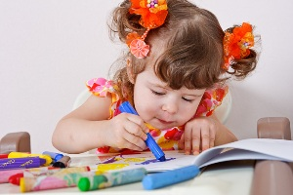
Малювання в ранньому віці

Багато малюків люблять малювати і це прекрасно, оскільки малювання добре розвиває уяву дитини. Психологи впевнені в тому, що чим раніше дати дитині фарби і олівці для малювання, тим краще.
Багато мам пропонують діткам помалювати ще з піврічного віку, використовуючи для цього пальчикові фарби або поролонову губку.
Однорічні малюки ще не взмозі малювати різні предмети, але вже прекрасно можуть маніпулювати з пензликом або олівцем, малюючи при цьому прості фігурки, лінії, штрихи, крапки. З часом малюк навчитися малювати вже не штрихи, а плавні безперервні лінії, спіралі і кола. Малюючи, дитина намагається заповнити весь лист, не залишаючи при цьому вільно місця.
Дуже багатьом малюкам подобатися малювати ватяними паличками. Не прагніть показати дитинівідразу всі способи малювання, нехай вона спочатку освоїться з одним способом, а потім вже познайомитися з іншими.
У віці двох років дитина вже може асоціювати свій малюнок за формою і кольором з відомими йому предметами. Батьки повинні постаратися наповнити все, що малює крихітка сенсом, наприклад, сонечко світить, хмаринка припливла – все небо закрила, дощик кап- кап – калюжа, травичка – мурава, доріжки біжать і по них ніжки біжать – топ- топ- топ і так далі.
В три рочки дитина поки що не може сприймати контур малюнка як обмежувач. Але з часом малюк навчитися розфарбовувати картинки не виходячи за бортики.
Дуже захоплюючим заняттям для діток після трьох-чотирьох років може стати малювання в книжках – розмальовках яскравими гуашевими фарбами. Спочатку дитині необхідно показати кордон для розфарбовування, так як, захопившись, вона може замалювати весь лист так, що на ньому неможливо буде розглядати початковий малюнок.
Після трьох років у дітей починають проявлятися статеві інтереси і переваги в малюванні. Хлопчикам більше буде до вподоби малювати машинки і паровозики, а дівчаткам – лялечки , квіти або рибки.
Найбільше дітей раннього віку приваблюють яскраві фарби, а саме жовтого, червоного, синього та помаранчевого кольору.

Поради батькам малого художника
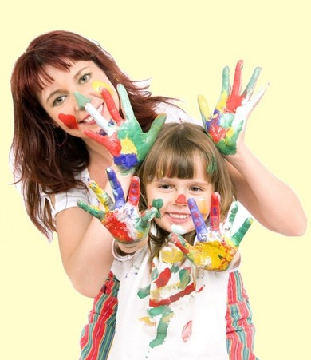
- Не критикуйте. Ви – перші, кому дитина дає на оцінку свої роботи. Тому саме від вас залежить, чи не втратить вона бажання і далі творити.
- Не перехваліть. Кожна дитина – найталановитіша і найкраща для своїх батьків. Проте оцінюйте її творчість тверезо. Якщо дитина малює вже десяту ляльку, що нічим не відрізняється від попередніх, ненав’язливо запропонуйте їй зобразити щось інше, а не імітуйте вкотре захоплення дитячою роботою.
- Не будьте байдужими. Так, у вас багато своїх справ, але знайдіть кілька хвилин, щоб уважно розглянути малюнок свого “чада” – побачити і зрозуміти, що він виражає.
- Не порівнюйте. Ніколи не порівнюйте свою дитину з іншими, навіть з її рідним братом чи сестрою. У кожного – свій шлях і свій темп розвитку. Прискорити його вам навряд чи вдасться, а ось комплексувати після такого порівняння дитина може почати. Єдине, що варто порівнювати – це малюнки дитини, які показують її творче зростання і успішність.
- Не дозволяйте дитині здаватись на півдорозі. У кожного з нас бувають періоди, коли опускаються руки або перемагають лінощі. Не забуваймо, що мистецтво – це постійна робота над собою, тут недопустимі тривалі перерви. Підбадьорте, підтримайте дитину. Нагадайте, наскільки вона любить малювати, наскільки це важливо для неї.
Буквально з перших днів життя малюка батьки намагаються домогтися від своїх крихіток перших рухів, повтору рефлексів і різних інших показників вікового розвитку. За перший рік дитина отримує колосальну кількість емоцій, які спонукають його робити ті чи інші вчинки. І якщо до одного рочки ви вчили своїх діток розвиватися за допомогою іграшок, то на другому році життя вже варто задуматися над тим, щоб залучати малюка до розвитку дрібної моторики рук . Крім того, що ми послідовно розповімо про масаж дитячих ручок, ознайомимо з різними пальчиковими іграми та різними предметами, також постараємося широко озвучити методику ліплення та малювання та ін навичкам, так необхідним малюкам для всебічного розвитку в ранньому віці.
Малювання - це не тільки один з прекрасних способів долучити малюка до творчого процесу, зосередити його увагу до прекрасного в навколишньому світі, розвинути його інтерес до творення, але і свого роду психотерапія, яка дозволяє дитині відволіктися, бути спокійним і зосередженим.
Якщо ви виберете вірний шлях до прилучення маляти до малювання, то цей вид розвитку дрібної моторики може стати для нього одним з найулюбленіших занять. Малювання допомагає сприймати світ образно, у фарбах, у всій його різноманітності і красі.
Малювання, як і будь-яке інше навчання крихти в ранньому віці, повинно бути організоване у формі гри , наприклад, перед малюванням поставивши невелику сценку з іграшками, при цьому наспівуючи пісеньки або читаючи віршики. Найголовніше в тому, щоб зацікавити дитину, необхідно викликати в ньому позитивні емоції, розсмішити.
Звичайно, не мудро, якщо ви намагаєтеся з самого початку навчити дитину художньому малюванню, так як навіть олівець або пензлик малюк не в змозі утримати. На всі необхідне терпіння і праця батьків.
Дуже часто в пориві дитячого гніву, коли малюк з силою натискаючи на олівець залазить на край паперу або навіть рве її, він може заплакати, відкинути малювання в сторону і ще довго не підходити до цього заняття. Тому постарайтеся вибирати для даного ремесла відповідний час : Після сніданку або після денного сну. Як правило, в ці періоди дитина найбільш розслаблений і зосереджений.
- Самим першим кроком на шляху навчання дитини малювання є показ, як правильно тримати олівець чи фломастер у руках. Не варто відразу давати дитині пензлик і фарби, оскільки швидше за все він весь вимазаний, але не зможе зосередити увагу на те, як треба правильно тримати інструмент - інтерес будуть проявляти фарби і вода, пролиті на папір. Можливо, що цей етап триватиме не менше 1 місяця, коли дитина навчиться правильно тримати пальчиками олівець і опускати на папір. Замість олівця ви можете використовувати і пальчикові фарби, проте навіть при мінімальному ризику отруєння, не варто давати крихтах облизувати фарбу з пальців, на користь ця їжа явно не піде.
- Другим кроком є орієнтація олівця на папері. Для цього вам необхідно допомагати дитині: підтримувати правою рукою його пензель з олівцем, а лівою рукою притримувати аркуш паперу, так як рух його слідом за олівцем неминучий. Першими малюнками малюка будуть рисочки, крапки і всякого роду «каляки-маляки». Кругові рухи олівцем з’являться значно пізніше. Якщо ви помічаєте, що інтерес поступово згасає, намалюйте дитині забавні мордочки різних звіряток, які повеселять його і спонукають до подальшої творчості.
- Третім кроком, коли ваша дитина вже може впевнено і твердо тримати в руці олівець, фломастер або використовує пальчикові фарби за призначенням, ви можете разом в юним творцем приступати різним малюнком, починаючи, звичайно ж з простих.
Пам’ятайте про те, що малювання — це, перш за все, творчість і гра, тому не забороняйте і не сваріть дитину, якщо він не повторив ваші рухи на папері, а створив щось інше. У будь-якому випадку він молодець і готовий фантазувати далі.
Крім того, що малювання сприяє розвитку творчого мислення у дитини, воно також допомагає розвинути мова, прищепити основи прекрасного в навколишньому світі, фантазію і творчість, свого особистісного «я».
Якщо ви займаєтеся сюжетним малюванням, нероздільно з цим процесом і розвиток мовлення . У ті хвилини, коли ви навчаєте крихту, йде безперервний потік мовної інформації, який уловлює дитина. Гра розвиває інтерес до відповідного розмови, таким чином, стимулюючи у дітей до початку відтворення і повторення слів. Ви напевно помічали, що дитина час від часу у всьому намагається вам наслідувати: рухом, поведінкою, словом. Більш того, якщо малюкові весело, він посміхається і сміється, засвоєння нових слів і виразів відбувається швидше і продуктивніше. Саме тому при навчанні дитини малювання рекомендується наспівувати пісеньки і читати віршики.

